SUXESTIÓNAS: Ao 23.2.2025

- O evanxeo de hoxe é continuación do texto domingo pasado, das benaventuranzas, do Sermón da Chaira. Entendamos este texto de Lucas de hoxe como unha chamada á benaventuranza do perdón, da misericordia e da non violencia.

- Pedídelle a Xesús que vos axude a ser diferentes, a romper o círculo do mal, da violencia e do pesimismo. Que se nos fan mal, grítennos ou se enfaden connosco, non respondamos da mesma maneira. E cando che custe perdoar dille: “Por ti, Xesús, fareino”.

- Intentamos esta semana rezar conscientemente “perdoa as nosas ofensas como tamén nós perdoamos aos que nos ofenderon”, sendo sinceros e coherentes co que dicimos. O que quere dicir que se non perdoamos, Deus non nos perdoará.

- Despois de ler o evanxeo e comentar como sentimos tras ter unha discusión ou pelexa, dividimos unha cartolina á metade. Dun lado poñemos debuxos que expresen ira, exclusión, prexuízos, discriminación, desquite, etc. Do outro poñemos corazóns sobre debuxos que expresen amor. E preguntámonos: que é mellor?, que queredes para a vosa vida?

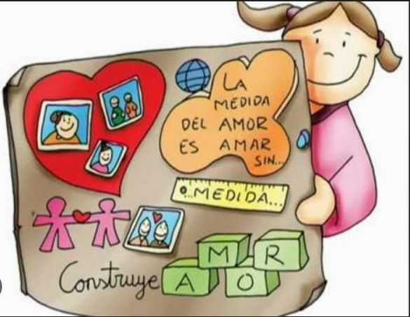
- Poderíase facer un cartel de cartolina sobre unha cortiza titulada “O meu próximo”. Cada un crava unha chincheta na cartolina e logo dáselle a volta á cartolina para ver os buracos. Fáiselles ver que as chinchetas son cada vez que nos metemos con outra persoa… Ao pedir perdón é coma se as quitásemos, pero o buraco xa está realizado.

- Di o evanxeo “amade aos inimigos”. Levamos periódicos e revistas de casa. Nunha cartolina pegaremos xestos ou títulos de violencia, acoso, berros… Noutra cartolina de distinta cor sinales de afecto, perdón… Dialogamos o que pode significar un mundo violento e a importancia de que nós os cristiáns resolvamos os conflitos desde o amor, como opción de vida (“Amádevos”). Unha vez terminado, poñeremos todos un título.

VÍDEOS 7º ORDINARIO-C:
Lucas 6, 27-38, Amade os vosos inimigos

-Lc. 6,27-38, narración: https://youtu.be/Gl4_vJQ8fHE
-Lucas 6,27-38, O amor cara aos inimigos, película: https://youtu.be/d8aoGz9hPp0
-Amen aos seus inimigos, película:
https://youtu.be/fHKHcNXZg2I
-Amade aos vosos inimigos, película:
https://youtu.be/3Utr29qAe5c
-Amade aos vosos inimigos, reflexión do Papa Francisco: https://youtu.be/T81dWroiRso
-Amar o diferente, Verbo Divino 2019, reflexión: https://youtu.be/7yTpyF4cSPw
-A paz nun abrazo, Verbo Divino 2022, reflexión: https://youtu.be/ikk4mXvr14Ou
-Alex Navarro Mulet, explicación para nenos, “Cousas de Deus”: https://youtu.be/LBajzYxvBxw
-Juan Manuel Cotelo, Catequizis 19, Os amigos de Xesús: https://youtu.be/z36bU5mvgGg&t=212s
-Mans abertas, Alberto e Emilia: https://youtu.be/Syqivse0eMg
-Só o amor, só o perdón, Ixcís:
https://youtu.be/Cya-dR4dyXk
-Amade aos vosos inimigos, canción:
https://youtu.be/frZlmSAVzws
-Nada especial, Javier Brú, canto:
https://youtu.be/VeIT8EnmEgU
-Faime un instrumento da túa paz, canción: https://www.youtube.com/watch?v=NjixkdqVUKo
-Lecturas deste domingo con linguaxe de signos: https://youtu.be/oeSpfbQqq2I https://youtu.be/o8XsiaruD7s

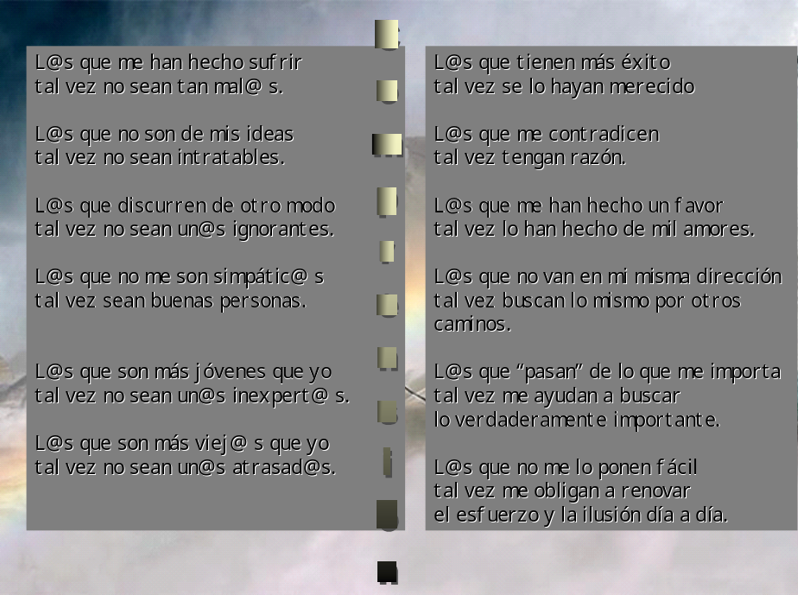


20 de febreiro: SANTOS NENOS FRANCISCO E JACINTA (Sobre todo para aquelas parroquias na que a devoción á nosa de Fátima estea máis presente).
Santos nenos Francisco e Xacinta, vós tedes a dita de ser elixidos pola Virxe Branca de Fátima para lembrarnos a Luz de Dios que moura en nós e cóbrenos. Vós sodes dúas chamas que Deus acendeu para iluminar a humanidade nas horas escuras.
Intercedede por nós á Nai do Ceo para que sexamos luz e sal, mensaxeiros do evanxeo, fachos vivos no medio do mundo.
Que coma ti, Francisco, teñamos un espírito contemplativo, e como Xacinta, un forte espírito misioneiro que nos leve a querer e anunciar a todos a Xesús co noso testemuño.
Santos Francisco e Xacinta, coidade a todos os nenos das nosas familias, da parroquia e do mundo para que como vós garden no seu corazón un amor tenro e profundo á Nai e Señora de Fátima.
Santos Francisco e Xacinta, rogade por nós.

ORACIÓN POLA SAÚDE DO PAPA FRANCISCO

Señor Deus, fonte de toda vida e esperanza, encomendámosche o teu servo, o Papa Francisco.

Concede fortaleza ao seu corpo, paz ao seu espírito e sabedoría aos que o atenden.

Que o teu amor curador o sande e lle devolva a saúde para seguir guiando a túa Igrexa co corazón dun verdadeiro pastor.

Que a nosa Nai, María, o cubra co seu manto de protección e amor e que o Espírito Santo o sosteña neste momento de dificultade.

Por Xesucristo, Noso Señor. Amén.

